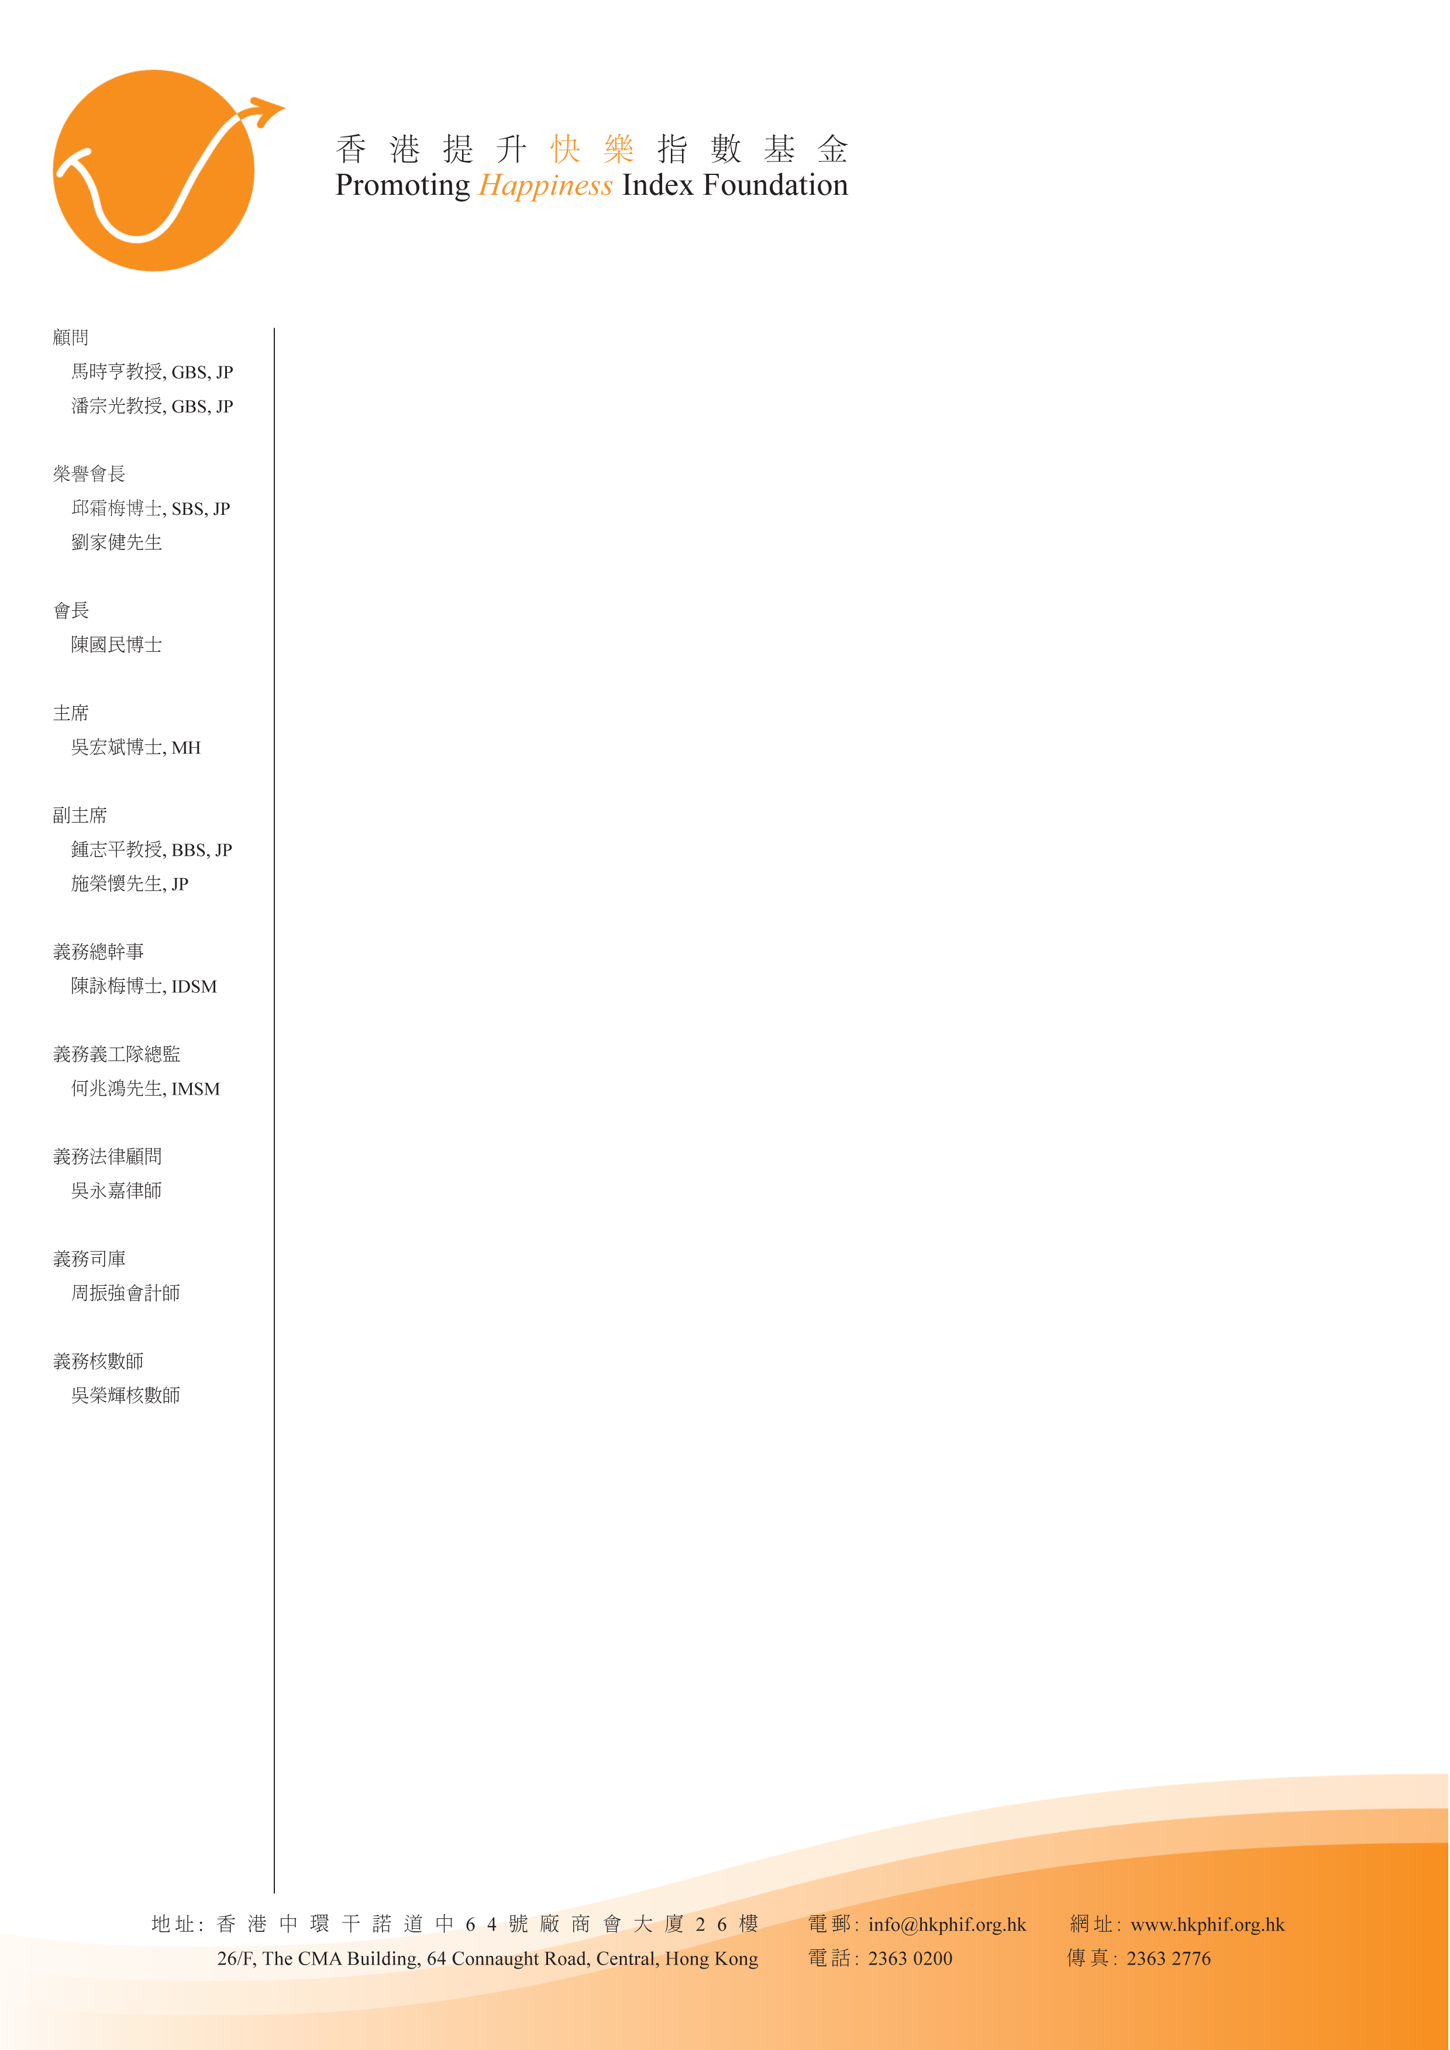
香港提升快樂指數基金
義工活動

香港提升快樂指數基金在8月份將舉辦一個健康美食樂滿Fun2013的義工活動，詳情如下：

日期 : 17.8.2013 (上午8時30分至下午1時30分)

活動 : 帶領低收入家庭兒童到美食博覽購買健康食品

地點 : 香港會議展覽中心

集合時間 ﹕早上8:30在香港會議展覽中心

若有意參加以上義工活動，請填妥以下回執傳真至本會。如有查詢，請致電李小姐/歐小姐（電話﹕23630200）。若未能參加上述活動但對香港提升快樂指數基金義工隊有興趣者，亦歡迎致電李小姐/歐小姐。

-----------------------------------------------------------------
回執 (傳真 : 2363-2776)

姓名 | 電郵 | T-shirt Size（S/M/L）
**若曾參與本會活動，擁有本會T-Shirt者請勿重複登記領取**

聯絡人﹕_____________ 手提電話：_______________

**敬請留下手提電話以作當天聯絡之用**

